ООО «Турцентр-ЭКСПО» г. Белгород, ул. Щорса, 64 а, III этаж
Остановка ТРЦ «Сити Молл Белгородский»
www.turcentr31.ru т./ф: (4722) 28-90-40; тел: (4722) 28-90-45; +7-951-769-21-41
ГЕЛЕНДЖИК, «АНЖЕЛИКА» Лето 2024
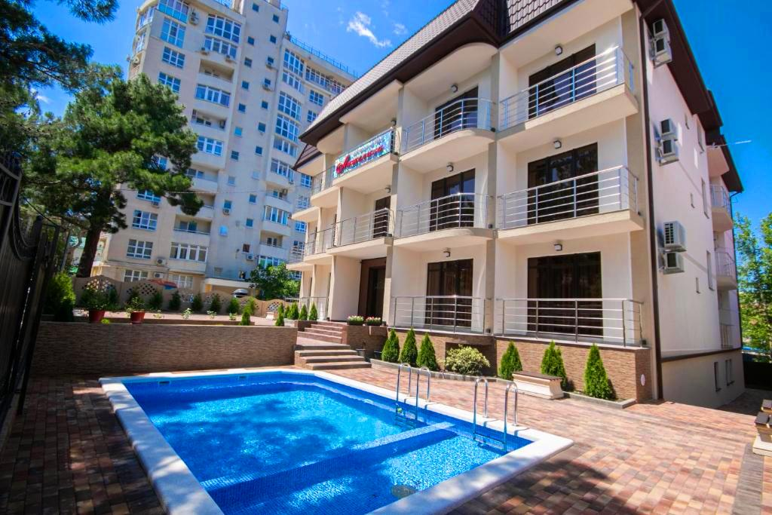Отель «Анжелика» - комфортный гостевой дом - с семейной обстановкой и современным уровнем гостиничного сервиса, без формализма и равнодушия, с искренним южным гостеприимством - расположен в самом центре Геленджика. Геленджик - город солнца, отдыха и веселья - расположен на берегу живописной Геленджикской бухты Черного моря, где чистое море, благоустроенные пляжи, фешенебельные рестораны и доступные кафе, стильные ночные клубы, масса исторических и природных достопримечательностей, превосходная лечебная база. Отель «Анжелика» находится в 8 минутах ходьбы до Набережной и лучших городских пляжей. Рядом Парк аттракционов, открытые спортплощадки, велодорожки, местные достопримечательности и зеленые скверы. На территории гостевого дома есть открытый бассейн и зона отдыха с шезлонгами для загара. Бассейн оборудован подогревом и гидромассажем, имеет детскую чашу. Отель «Анжелика» располагает собственной автостоянкой на территории, под охраной и видеонаблюдением. Просторные, светлые номера «Анжелики» под соснами - ваш дом для отпуска. Каждые 3 дня производится влажная уборка в номере. В фойе гостевого дома есть кулер с горячей и холодной водой. Бесплатный WI-FI – на всей территории отеля. Хозяева отеля подскажут Вам, где провести празднование юбилея, романтический ужин, поездку на яхте, рыбалку, любые экскурсии. Помогут организовать лучший отдых в Геленджике – с нотками экстрима и романтики, релакса и драйва.
Размещение: «Стандарт» 2-х местные номера с удобствами (WC, душ, ТВ, холодильник, кондиционер, односпальные или двуспальная кровати, кресло, 2 тумбочки, зеркало в полный рост, шторы блэкаут, рабочий стол, гардероб, фен, посуда, чайник, полотенца, туалетные принадлежности, балкон с набором летней мебели - стол и 2 кресла).
«Комфорт» 3-х местные номера с удобствами (WC, душ, ТВ, холодильник, кондиционер, двуспальная кровать и диван, 2 тумбочки, зеркало в полный рост, шторы блэкаут, рабочий стол, гардероб, фен, посуда, чайник, полотенца, туалетные принадлежности, балкон с набором летней мебели - стол и 2 кресла).
«Семейный» 3-х, 4-х местные номера с удобствами (WC, душ, ТВ, холодильник, кондиционер, двуспальная кровать и два дивана, 2 тумбочки, зеркало в полный рост, шторы блэкаут, рабочий стол, гардероб, фен, посуда, чайник, полотенца, туалетные принадлежности, балкон с набором летней мебели - стол и 2 кресла).
Пляж: 8 мин - песчаный.
Питание: На территории отеля находится кафе и работает по системе "шведский стол".
Завтраки проходят с 8:30 до 11:00. Стоимость завтрака ≈350 руб/чел. Для детей до 3-х лет завтраки бесплатно!
Дети: до 5 лет на одном месте с родителями - 6400 руб., до 12 лет скидка на проезд – 200 руб.

Стоимость тура на 1 человека (7 ночей )
Размещение  Заезды | СТАНДАРТ  2-х мест.  с удоб. | КОМФОРТ  3-х мест.  с удоб. | СЕМЕЙНЫЙ  4-х мест.  с удоб.
31.05.-09.06. | 22500 | 19700 | 18100
07.06.-16.06. | 22700 | 19900 | 18300
14.06.-23.06. | 22900 | 20100 | 18500
21.06.-30.06. | 23100 | 20300 | 18700
28.06.-07.07. | 27900 | 23700 | 22500
05.07.-14.07. | 29900 | 24900 | 23800
12.07.-21.07. | 30600 | 25900 | 24800
19.07.-28.07. | 30600 | 25900 | 24800
26.07.-04.08. | 30600 | 25900 | 24800
02.08.-11.08. | 30600 | 25900 | 24800
09.08.-18.08. | 30600 | 25900 | 24800
16.08.-25.08. | 30600 | 25900 | 24800
23.08.-01.09. | 29900 | 24600 | 23700
30.08.-08.09. | 23300 | 20500 | 18900
06.09.-15.09. | 23100 | 20300 | 18700
13.09.-22.09. | 22900 | 20100 | 18500
20.09.-29.09. | 22700 | 19900 | 18300
В стоимость входит: проезд на автобусе, проживание в номерах выбранной категории, сопровождение, страховка от несчастного случая. Курортный сбор за доп. плату.
Выезд из Белгорода еженедельно по пятницам.
Хочешь классно отдохнуть – отправляйся с нами в путь!!!!

